**内能**

**一、内能**

**1．分子动能**

像一切运动着的物体一样，做热运动的分子也具有动能，这就是分子动能。

物体中分子热运动的速率大小不一，所以各个分子的动能也有大有小，而且在不断改变。在热现象的研究中，我们关心的是组成系统的大量分子整体表现出来的热学性质，因而重要的不是系统中某个分子的动能大小，而是所有分子的动能的平均值。这个平均值叫做分子热运动的平均动能。

从扩散现象和布朗运动中可以看到，温度升高时分子的热运动加剧。因此可以说：物质的温度是它的分子热运动的平均动能的标志。

**2．分子势能**

如果宏观物体之间存在引力或斥力，它们组成的系统就具有势能，例如重力势能、弹性势能。现在我们知道，分子间存在着分子力，因此分子组成的系统也具有分子势能，分子势能的大小由分子间的相互位置决定，即与物体的体积有关。

分子势能与分子间距离的关系比较复杂。由分子间作用力与分子间距离的关系可知，分子间距离为时分子间合力为零；时表现为引力，这时增大分子间距离必须克服引力做功，因此分子势能随分子间距离的增大而增大；时表现为斥力，这时要减小分子间的距离，必须克服斥力做功，因此随着分子间距离的减小分子势能也要增大。分子势能与分子间距离的关系如图所示。

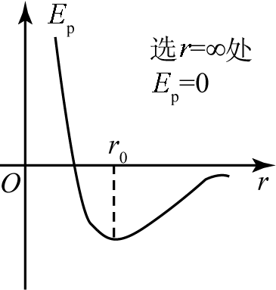

**典例精讲**

**【例2.1】**（永昌县校级期末）设r0是分子间引力和斥力平衡时的距离，r是两个分子间的实际距离，则以下说法中正确的是（　　）

A．r＝r0时，分子势能为零

B．r由4r0逐渐减小到小于r0的过程中，分子势能逐渐减小

C．r由4r0逐渐减小到小于r0的过程中，分子势能先减小后增大

D．r由4r0逐渐减小到小于r0的过程中，分子势能先增大后减小再增大

**【例2.2】**（青铜峡市校级期末）对于分子动理论和物体的内能，下列说法正确的是（　　）

A．温度高的物体的平均动能一定大，内能也一定大

B．当分子间距增大时，分子间作用力就一直减小

C．当分子间作用力表现为斥力时，分子势能随分子间距的减小而增大

D．某气体的摩尔质量为M，摩尔体积为V，密度为ρ，每个分子的体积为V0，则阿伏加德罗常数为NA

**【例2.3】**（徐州期末）如图所示，为分子力随分子间距离的变化关系图。设r0为A、B两分子间引力和斥力平衡时的位置，现将A固定在O点，将B从与A相距处r0由静止释放，在B远离A的过程中，下列说法正确的是（　　）

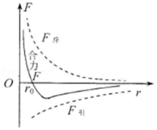

A．B速度最大时，分子势能最小

B．B在运动过程中分子势能一直减小

C．B速度最大时，A对B的分子斥力为零

D．引力和斥力均减小，但引力减小得更快

**3．内能**

物体中所有分子做热运动的动能和分子势能的总和叫做物体的内能。

物体的内能跟物体的温度和体积都有关系。

**典例精讲**

**【例3.1】**（朝阳区校级期末）下列关于物体内能的说法正确的是（　　）

A．温度为0℃的物体没有内能

B．物体的内能越大，分子热运动越剧烈

C．物体的体积增大时，内能一定增大

D．改变内能的两种常见方式分别是做功和热传递

**【例3.2】**（西城区期末）关于物体的内能，下列说法正确的是（　　）

A．温度高的物体内能一定大

B．物体吸收热量，内能一定增大

C．只有物体从外界吸收热量，其内能才能增大

D．物体内能的多少，跟物体的温度和体积有关系

**【例3.3】**（房山区期末）关于物体的内能，下列说法正确的是（　　）

A．物体内能是物体中所有分子的热运动动能与分子势能的总和

B．物体的机械能越大，其内能一定越大

C．气体的体积增大，内能一定增加

D．物体的内能增加，温度一定升高

**【例3.4】**（景谷县校级期末）关于物体的内能，下列说法中正确的是（　　）

A．1g0℃的水的内能比1g0℃的冰的内能大

B．电流通过电阻后电阻发热，它的内能增加是通过“热传递”方式实现的

C．气体膨胀，它的内能一定减小

D．橡皮筋被拉伸时，分子势能一定增加

**随堂练习**

**一．选择题（共10小题）**

1．（重庆校级模拟）关于热现象，下列说法正确的是（　　）

A．分子间的距离增大时，分子势能一定增大

B．温度越高，分子扩散越快

C．物体吸热时，它的内能一定增加

D．根据热力学第二定律可知，热量不可能从低温物体传到高温物体

2．（南平模拟）如图所示，甲分子固定在体系原点O，只在两分子间的作用力作用下，乙分子沿x轴方向运动，两分子间的分子势能Ep与两分子间距离x的变化关系如图所示，下列说法正确的（　　）

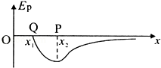

A．乙分子在P点（x＝x2）时加速度最大

B．乙分子在P点（x＝x2）时动能最大

C．乙分子在Q点（x＝x1）时处于平衡状态

D．乙分子在Q点（x＝x1）时分子势能最小

3．（南平期末）如图所示，甲分子固定在坐标原点O，乙分子位于x轴上，甲分子对乙分子的作用力与两分子间距离的关系如图中曲线所示，F＞0为斥力，F＜0为引力，a、b、c、d为x轴上四个特定的位置，则在这四个点中，该系统分子势能最低的位置在点（　　）

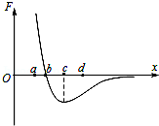

A．a B．b C．c D．d

4．（铜梁县校级月考）两分子间的斥力和引力的合力F与分子间距离r的关系如图中曲线所示，曲线与r轴交点的横坐标为r0．相距很远的两分子在分子力作用下，由静止开始相互接近．若两分子相距无穷远时分子势能为零，下列说法正确的是（　　）

①在r＞r0阶段，分子动能增大，势能减小

②在r＜r0阶段，斥力增大，引力减小

③在r＝r0时，分子力合力为零

④在r＝r0时，分子势能为零

⑤分子动能和分子势能之和在整个过程中不变．

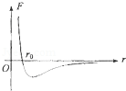

A．①③⑤ B．②④ C．①②④ D．③⑤

5．（北京校级期中）下列说法正确的是（　　）

A．气体中大量分子做无规则运动，速率有大有小，分子速率的分布也是没有规律的

B．从微观角度看，气体对器壁的压强就是大量气体分子单位时间作用在器壁单位面积上的平均冲量

C．温度是分子平均动能的标志

D．理想气体的温度升高，压强一定增大

6．（鼓楼区校级模拟）有一定质量的理想气体，其温度由T1升高到T2，在此过程中（　　）

A．如果气体体积膨胀并因而对外作功，则分子的平均平动能可能会减少

B．如果气体体积保持不变，则分子的平均平动能可能不变

C．只有当气体体积被压缩且外界对气体做功时，分子的平均平动能才会增加

D．不论气体的体积如何变化，分子的平均平动能总是增加

7．（绍兴县校级月考）某同学做了一个小实验：把空的烧瓶放到烤箱里，烤了几分钟后，关于烧瓶中的气体，下列说法正确的是（　　）

A．气体分子间的作用力减小

B．气体分子的平均速率增大

C．气体分子的平均动能减小

D．气体（含跑出烧瓶的气体）对外界做功，所以气体的内能减少

8．（漳州模拟）对于一定质量的理想气体，当它的压强与体积发生变化时，下列说法中正确的是（　　）（填选项前的字母）

A．压强与体积都增大，其分子平均动能也一定增大

B．压强与体积都增大，其分子平均动能有可能减小

C．压强增大与体积减小时，其分子平均动能一定不变

D．压强减小而体积增大时，其分子平均动能一定增大

9．（重庆模拟）下列说法正确的是（　　）

A．气体的内能是所有分子热运动的动能和分子间势能之和

B．气体的温度变化时，其分子平均动能和分子间势能也随之改变

C．功可以全部转化为热，但热量不能全部转化为功

D．热量能够自发地从高温物体传递到低温物体，也能自发地从低温物体传递到高温物体

10．（历下区校级期中）有关内能，以下说法中正确的是（　　）

A．温度低的物体内能小

B．温度低的物体内分子运动的平均速率小

C．物体做加速运动时速度越来越大，物体内分子的平均动能也越来越大

D．物体内能是所有分子热运动的动能和分子势能的总和

**二．多选题（共3小题）**

11．（广西二模）下列说法正确的是（　　）

A．气体很容易充满整个容器，这是分子间存在斥力的宏观表现

B．悬浮在液体中的颗粒越小，液体温度越高，布朗运动越剧烈

C．物体内部所有分子的分子动能总和叫做物体的内能

D．当分子间的引力和斥力相互平衡时，分子间分子势能最小

E．若一定质量的理想气体在被压缩的同时放出热量，则气体内能可能减小

12．（锦州期末）下列五幅图的有关说法中正确的是 （　　）

A．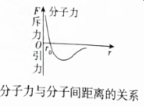分子间距离在小于r0范围内分子间距离减小时，引力减小、斥力增大，分子力表现为斥力

B．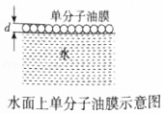水面上的单分子油膜，在测量分子直径d大小时可把分子当作球体处理

C．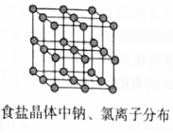食盐晶体中的钠、氯离子按一定规律分布，具有空间上的周期性

D．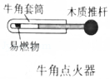猛推木质推杆，密闭的气体温度升高，压强增大，气体分子间表现为斥力，可看作是绝热变化

E．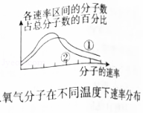图为氧气分子在不同温度下的速率分布图象，由图可知状态①的温度比状态②的温度高

13．（大丰区校级期中）关于气体的内能，下列说法正确的是（　　）

A．质量和温度都相同的气体，内能一定相同

B．气体温度不变，整体运动速度越大，其内能越大

C．气体被压缩时，内能可能不变

D．一定量的某种理想气体的内能只与温度有关

**三．解答题（共2小题）**

14．（高台县校级期末）热力学温度与摄氏温度的换算关系是T＝　 　k．

15．（新乐市校级月考）从15m高处落下来的水，如果它的重力势能的30%用来使水温度升高，那么水落下后温度升高多少？已知g＝10m/s2，水的比热容为c＝4.2×103J/（Kg•℃）。